公民與社會發展科

主題2：改革開放以來的國家 [學生版]

前備知識
學生在基礎教育學習階段，應已具備以下相關的學習經歷：
- 國家和世界近百年的主要歷史發展和重要歷史事件；中華人民共和國的內政及外交概況；國家實施改革開放對香港的影響等

課題：改革開放的發展歷程及相關策略

（一） 改革開放展歷程：從「三步走」 → 「新三步走」 → 「兩階段」

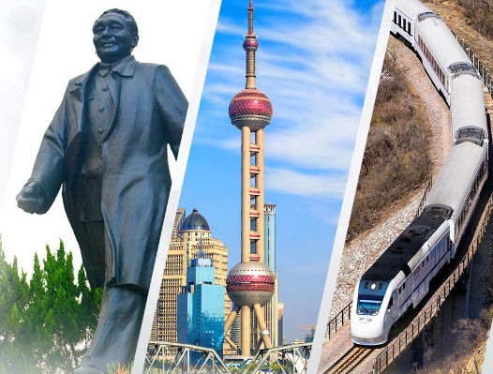
1978年12月舉行的中國共產黨第十一屆中央委員會第三次全體會議（簡稱「十一屆三中全會」）作出兩項重要決定：

- 中國向世界各國敞開大門；
- 通過改革促進國家的現代化發展，標誌着改革開放年代的開始。

改革過程是漸進式的。各項改革措施並非在全國各地同時實施，而是首先於某些地區或經濟部門試行，若果成功才逐步在全國各地推行。此外，改革措施先行於沿海地區，尤其是經濟特區推行。政府容許一部分人、一部分地區先富起來，並最終達成共同富裕的目標。
資料一：循序漸進實現「小康」社會

鄧小平於1979年12月會見日本來中國訪問的首相時表示：「中國式的四個現代化（農業、工業、科技和國防現代化）……是『小康之家』。到本世紀（20世紀）末……要達到第三世界中比較富裕一點的國家的水準，比如國民生產總值人均一千美元，……中國到那時也還是一個小康的狀態。
資料來源：〈中國本世紀的目標是實現小康〉，《鄧小平文選》第二卷，北京：人民出版社，1994年，第237頁。

資料二：「三步走」發展戰略

1987年10月中共第十三次全國代表大會，正式提出「三步走」發展戰略：第一步，實現國民生產總值比1980年翻一番，解決人民的溫飽問題。這個任務已經基本實現（指在該次全國代表大會舉行的時期）。第二步，到本世紀（二十世紀）末，使國民生產總值再增長一倍，人民生活達到小康水準。第三步，到下個世紀（二十一世紀）中葉，人均國民生產總值達到中等發達國家水準，人民生活比較富裕，基本實現現代化。
資料來源：〈趙紫陽在中共第十三次全國代表大會上的報告（一九八七年十月二十五日）〉。載於共產黨員網：https://fuwu.12371.cn/2012/09/25/ARTI1348562562473415_all.shtml

資料三：從「三步走」到「新三步走」

1997年9月中共第十五次全國代表大會報告，將原來「三步走」的第三步，再細分三步，形成「新三步走」：
- 第一個十年實現國民生產總值比2000年翻一番，使人民的小康生活更加寬裕，形成比較完善的社會主義市場經濟體制。
- 再經過十年努力，到建黨一百年時（2021年），使國民經濟更加發展，各項制度更加完善。
- 到了二十一世紀中葉建國一百年時（2049年），基本實現現代化，建成富強民主文明的社會主義國家。
資料來源：〈中國共產黨第十五次全國代表大會報告〉https://www.cctv.com/special/777/1/51883.html

資料四：從「新三步走」到「兩階段」

綜合分析國際國內形勢和我國發展條件，從2020年到本世紀中葉可以分兩個階段來安排。第一個階段，從2020年到2035年，在全面建成小康社會的基礎上，再奮鬥15年，基本實現社會主義現代化。第二個階段，從2035年到本世紀中葉，在基本實現現代化的基礎上，再奮鬥15年，把我國建成富強民主文明和諧美麗的社會主義現代化強國。
資料來源：〈中國共產黨第十九次全國代表大會報告〉，載於中國政府網：http://big5.www.gov.cn/gate/big5/www.gov.cn/zhuanti/2017-10/27/content_5234876.htm

- 綜合資料一至資料四，在表格內圈出正確的政策。

計劃年份 | 政策 | 領導人
1980 -- 2050 | 「三步走」 / 「新三步走」 / 「兩階段」 | 鄧小平
2000 -- 2050 | 「三步走」 / 「新三步走」 / 「兩階段」 | 江澤民
2020 -- 2050 | 「三步走」 / 「新三步走」 / 「兩階段」 | 習近平
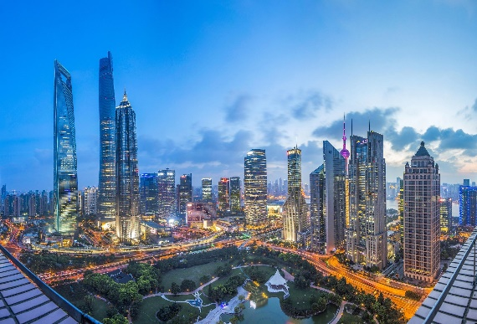

- 綜合資料一至資料四，按事件發生的時序，選擇適當的字幅，正確排列於時間軸的適當位置。

第三步
第二步
第一步

年份

1978
1980 1990 2000 2010 2020 2035 2050
第三步
第二步
第一步
落實
改革開放

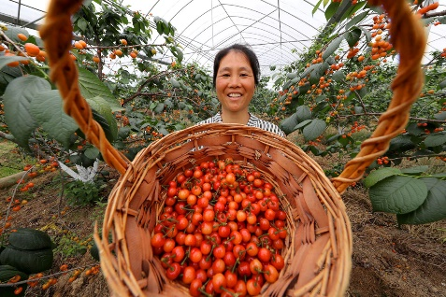

第二階段
第一階段

字幅選項：

a. 人民生活達小康水平
1980年 - 2050年
「三步走」
c. 人均國民生產總值達到中等發達國家水準

b. 解決人民溫飽問題

g. 基本實現社會主義現代化
h. 建成富強民主文明和諧美麗的社會主義現代化強國
f. 國民生產總值比2000年翻一倍
e. 國民經濟發展、制度更加完善
d. 基本實現現代化、
建成富強民主文明的社會主義國家
2020年 – 2050年
「兩階段」
2000年 – 2050 年
「新三步走」
（二）改革開放經濟發展重要策略

資料五：瀏覽以下四段視頻

視頻1 | 《神州40年》第一集： 改革開放（片長2分14秒）
網址： | https://www.youtube.com/watch?v=kzHm57R1JZo
視頻2 | 《神州40年》第二十二集：加入世貿（片長2分15秒）
網址 | https://www.youtube.com/watch?v=Ytj7fDKrZ7Y
視頻3 | 《面向國際的自由貿易港》（片長3分07秒）
網址： | https://chinacurrent.com/story/20469/china-pilot-free-trade-zone
視頻4 | 《一帶一路多媒體教材》金融合作‧促進區域經濟一體化【單元六】（片長1分45秒）
網址： | https://www.youtube.com/watch?v=r2sUrXW3T-w&t=105s

- 根據資料五的四段視頻，按事件發生的時序，選擇適當的字幅，正確排列於時間軸的適當位置。

改革開放經濟發展重要策略及成就

年份

1978 1980 1992 2001 2010 2013 2014 2016 2017

落實
改革開放

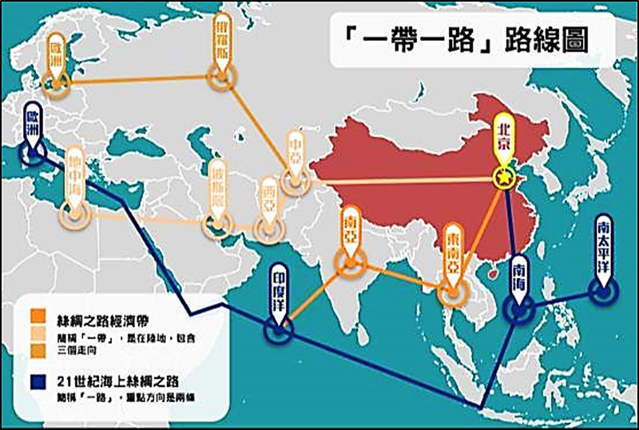
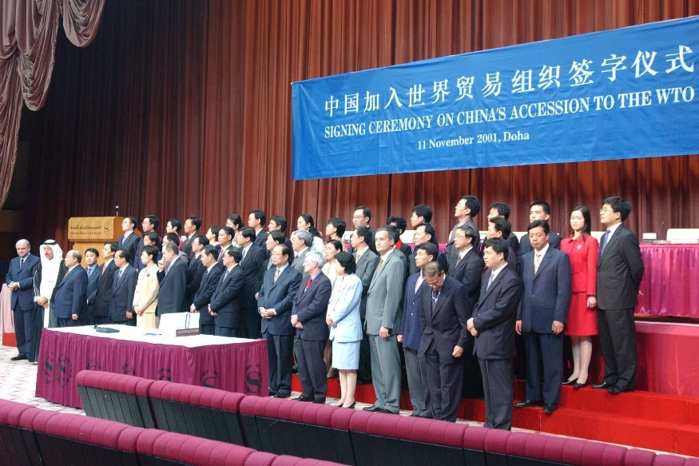

字幅選項：

i. 中國成為全球第一大出口國、第二大進口國
h. 中國超越日本，成為全球第二大經濟體
f. 「亞投行」正式開業
e. 成立「絲路基金」
d. 提出「一帶一路」倡議
c. 成立自由貿易試驗區
g. 中國加入世貿，進一步開放市場
b. 鄧小平第二次到深圳考察，表明要建立「社會主義市場經濟」
a. 成立經濟特區
2000年至現在
80至90年代
進階思考題：

- 根據資料一至資料四，中國改革開放從「三步走」至「兩階段」，主要針對哪個範疇的改革?

A. 教育 B. 政治 C. 經濟 D. 環保

- 參考資料五各項推動改革開放的重要策略，你認為這些策略如何配合「三步走」發展戰略？ 試加以解釋。

資料來源：答案參考自〈改革開放之生活水平篇〉，載於中國文化研究院網頁：https://ls.chiculture.org.hk/tc/taxonomy/term/187

- 選出一項你認為成功的經濟改革政策，以及簡單說明該經濟改革政策能夠取得成功的原因。

該項成功的經濟政策是

- 完 -

教育局《通識教育科課程資源冊系列：現代中國》，第45頁。圖片取自中國文化研究院網頁https://chiculture.org.hk/tc/china-today/1997

